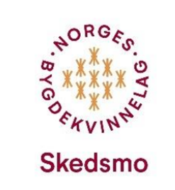

GODT NYTTÅR ØNSKES ALLE VÅRE MEDLEMMER!

Vi ønsker velkommen til medlemsmøte
29. januar 2026 kl 19.00 på Huseby Låven

TEMA: FREMTIDSFULLMAKT
Foredragsholder er Ragnhild Hillestad
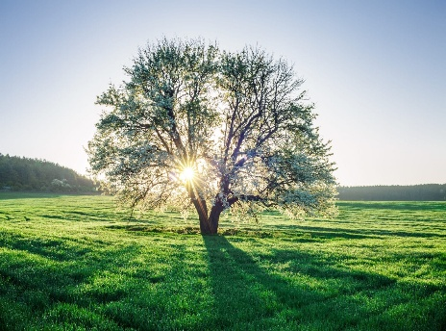
Det blir servering og loddsalg!
VELKOMMEN!

